 EXERCIŢIUL NR. 9: Introducere în PAPER SPACE

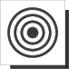

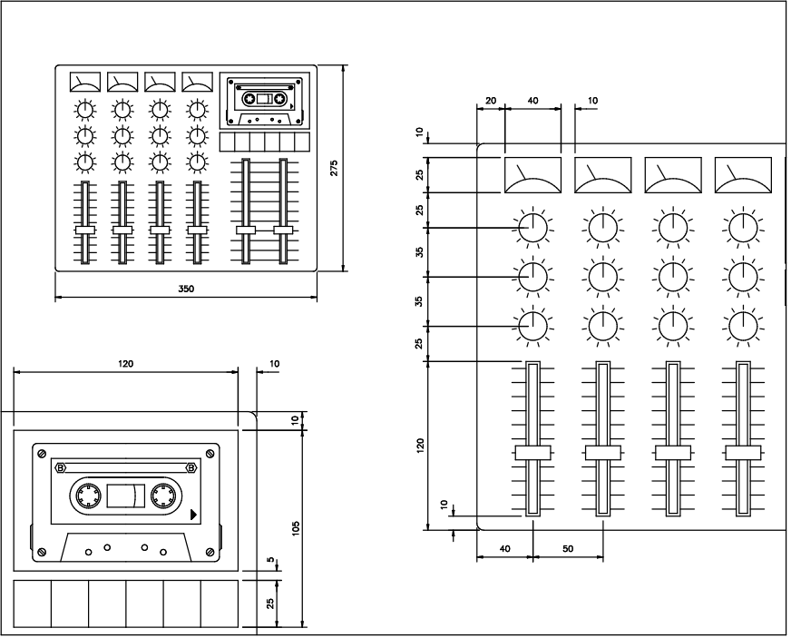

EXERCIŢIUL NR. 10: Introducere în PAPER SPACE

Acest exerciţiu face o introducere în utilizarea spaţiului de hârtie şi tipărirea vederilor multiple. Conceptul spaţiului de hârtie (paper space) este legat de cel al spaţiului de modelare (model space). Principiul este de a realiza un 'obiect virtual' în spaţiul de modelare. Acest obiect virtual este un desen realizat la scara 1:1. Desenul sau proiecţii ale desenului scară 1:1 este 'aşezat' pe hârtie. Formatul hârtiei poate fi la alegere şi nu este legat de mărimea obiectului virtual. Pe hârtie pot fi mai multe vederi ale obiectului virtual, fiecare dintre ele putând avea o scară diferită.
Utilizând desenul mixerului (pe care l-aţi completat anterior în curs) veţi seta afişarea a 3 vederi cu scări diferite ce permit cotarea unui număr de caracteristici.

Comenzi noi

tilemode
mview
pspace
zoom (xp)
vplayer

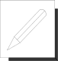 Procedura de desenare

1. Utilizând opţiunea Open din meniul File, încărcaţi desenul existent Mixer. Din meniul derulant Data alegeţi comanda Dimension Style şi apăsaţi butonul Annotation. In cutia de dialog apăsaţi butonul Units... şi setaţi precizia de afişare (Precision) la 0 (fără zecimale) după care apăsaţi butonul OK.
2. Vederea curentă încărcată pe ecran arată mixerul într-o singură fereastră, în model space (spaţiul de modelare în care este realizat obiectul virtual). Pentru a 'pune' obiectul virtual pe hârtie, aceasta trebuie 'creată'. Din meniul derulant View alegeţi Paper Space. Vedera mixerului va dispare pentru că pe ecran este afişată o foaie goală de hârtie.

 Iconul pentru paper space

Veţi vedea acum că iconul care este afişat normal în partea din stânga jos a ecranului este înlocuit de un vinclu care reprezintă iconul pentru paper space. Acesta este prezentat în figura următoare.
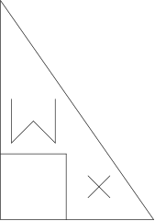

Acest icon este afişat pentru a indica că este afişat spaţiul hârtiei. Comenzile de vizualizare în 3D ale AutoCAD-ului nu funcţionează când se lucrează în acest mod. Veţi vedea de asemenea că în linia de stare (bara inferioară) este indicat PAPER.

Limitele în model şi paper space

Definirea limitelor în model space şi paper space este diferită. Dacă planul casei este desenat la mărime naturală, limitele pentru model space vor fi setate, de exemplu, la 11 000 cu 9 000 (asiguraţi-vă că unităţile de măsură pentru desen sunt milimetrii). Limitele pentru paper space sunt determinate de mărimea formatului de desenare pe care doriţi să tipăriţi desenul final, pentru cazul nostru formatul ISO A3 care este 420 pe 297 mm.
Prin urmare limitele vor fi setate independent pentru paper şi model space.
4. Lucrând în paper space, alegeţi comanda Drawing limits din meniul derulant Data. Colţul din stânga jos va fi setat la valoarea 0, 0 iar colţul din dreapta sus la 420, 297, ce corespunde formatului ISO A3. Daţi comanda zoom cu opţiunea all pentru a vă asigura că pe ecran se afişează întreaga extensie a limitelor.
5. La acel moment mixerul este situat în model space acolo unde a fost creat. Este utilizată apoi comanda mview pentru a permite viyualiyarea modelului în model space prin ferestre numite Viewport.
O fereastră (viewport) în paper space este considerată ca o entitate (similară cu o linie sau un cerc). Aceasta înseamnă că va apare în layer-ul curent al desenului. Inainte de a deschide o fereastră viewport, este preferabil să creaţi un layer în care să se afle conturul ferestrei pentru a fi îngheţat pe desenul final. Utilizând opţiunea Layers... din meniul derualnt Data creaţi un nou layer numit PSVPORTS cu culoarea cyan şi tipul de linie continuous. Faceţi acest layer curent.
6. Când creaţi ferestrele puteţi alege să le definiţi prin deschiderea unei ferestre dinamic pe ecran sau selectând una din configuraţiile presetate existente. În desenul de referinţă veţi vedea că va trebui să realizaţi 3 vederi diferite ale modelului. Din meniul derulant View alegeţi Floating Viewports. Pentru a realiza aceste 3 ferestre selectaţi 3 Viewports. Apăsaţi <RETURN> pentru a alege configuraţia de ferestre Right, care este implicită, cu două ferestre la stânga şi o fereastră la dreapta. AutoCAD-ul vă va cere să specificaţi aria în care vor fi deschise cele 3 ferestre. La următorul prompter introduceţi "f" pentru fit, pentru ca cele 3 ferestre să umple întreg formatul. Veţi vedea apoi pe ecran apărând în paper space 3 ferestre cu imaginea mixerului în fiecare din ele (cum apar în figura 1).

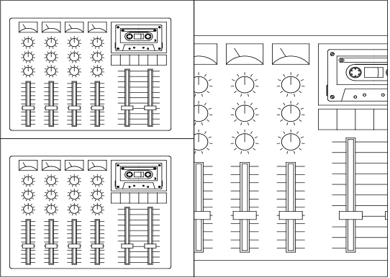

Figura 1

Modificarea şi scalarea vederilor în paper space

7. Alegeţi Floating Model Space din meniul derulant View pentru a avea acces la spaţiul de modelare prin intermediul ferestrelor viewport. Veţi vedea că ferestrele făcute în paper space sunt automat trecute în model space. Punctând în fiecare din ferestre, puteţi să le faceţi active (stare vizualizatâ de cursorul grafic).
8. Daţi comanda zoom all în fiecare din cele 3 ferestre pentru ca în fiecare din ele să se vadă complet desenul mixerului.
Marele avantaj la acestă metodă este că puteţi realiza toate vederile şi detaliile necesare în model space, care apoi pot fi tipărite din paper space făcând egalarea dintre o unitate la tipărire cu o unitate din paper space. Cu alte cuvinte, ce setaţi în paper space va fi direct transmis la printer sau plotter la scara 1:1.
Vederile din Model space ale obiectului virtual trebuie vizualizate pe hârtie (în paper space) la o anumită scară.
Comanda zoom are opţiunea xp care permite crearea unei vederi la o scară precisă a modelului, potrivită pentru a fi afişată pe formatul particular de hârtie setat în paper space. Pentru a afişa modelul la scara 1/2 într-o anumită fereastră din paper space, va trebui să selectaţi fereastra în model space şi să daţi la comanda zoom un factor de scalare 0.5xp. Acest factor de scalare poate fi introdus şi ca 1/2x.După ce a fost realizată vederea la scară nu se mai poate utiliza comanda zoom în fereastra viewport. Dacă este necesar un zoom, acesta poate fi obţinut prin trecerea în paper space, executarea comenzii zoom şi trecerea din nou în model space.
9. Activaţi fereastra din stânga sus. Această fereastră urmează să fie folosită pentru a da cotele de gabarit ale mixerului. Pentru a obţine o vedere a mixerului, care să dea cadrul necesar ca dimensiunile de gabarit să fie adăugate, daţi comanda zoom la tastatură (introducând zoom sau simplu z) şi introduceţi factorul de scalare 0.4xp.
10.Faceţi activă fereastra din stânga jos. Privind desenul de referinţă puteţi observa că există o vedere mărită a mixerului ce permite dimensionarea detaliilor.
Creaţi o vedere cu scara 1:1 a mixerului dând comanda zoom cu factorul de scalare 1xp. Veţi vedea acum că vederea la această scară este prea mare pentru a umple complet fereastra. Utilizaţi comanda pan pentru a ajusta vederea, realizând astfel cadrul necesar cotării (aşa cum este ilustrat în figura 2).

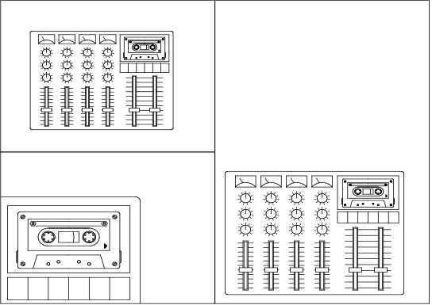

Figura 2

11.Lucrând în fereastra din dreapta, daţi comanda zoom cu factorul de scalare .75xp şi apoi cu comanda pan creaţi imaginea din figura 3.

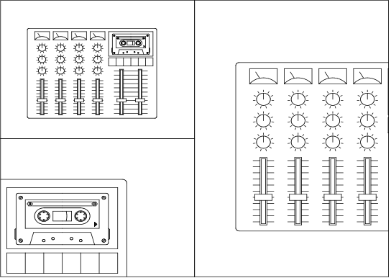

Figura 3
Cotarea desenului

Acum, având cele trei vederi ale mixerului, puteţi începe adăugarea cotelor în desen.

Scalarea textului dimensiunii la o mărime adecvată

Fiind dată posibilitatea de a seta ferestre în paper space cu factori de scalare diferiţi, AutoCAD-ul vă asigură că textul cotelor, în toate ferestrele, va fi afişat şi tipărit la aceeaşi înălţime standard. Aceasta se face prin selectarea din meniul derulant Data a opţiunii Dimension Style. Apăsaţi butonul Geometry iar în cutia de dialog bifaţi Scale to paper space. In acest fel în toate ferestrele cotele vor fi afişate cu aceeaşi mărime a textului pentru cote şi a săgeţilor. Înălţimea textului este generată de setarea curentă pentru înălţimea textului în paper space. Dacă cote realizate în una dintre ferestre vor fi afişate şi în alte ferestre atunci va fi necesar să creaţi 3 layere asociate cotelor pentru a vă permite ca vizualizarea dimensiunilor să fie controlată în fiecare fereastră separat.

12.Creaţi layer-ele următoare:
Name Culoare Tip de linie
DIM1 Cyan Continuous
DIM2 Blue Continuous
DIM3 Red Continuous

13. Faceţi layer-ul DIM1 curent şi cotaţaţi mixerul în fereastra din stânga sus ca în figura 4. Veţi vedea cum cotele sunt reflectate de asemenea şi în celelalte ferestre. Deoarece cotele din celelalte ferestre nu trebuie să fie afişate, layerele care le conţin vor fi îngheţate mai târziu.

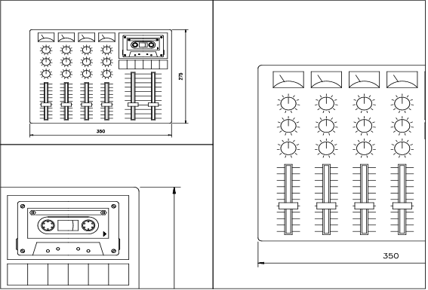

Figura 4

14.Faceţi layer-ul DIM2 curent şi dimensionaţi mixerul în fereastra din stânga jos, ca în figura 5.

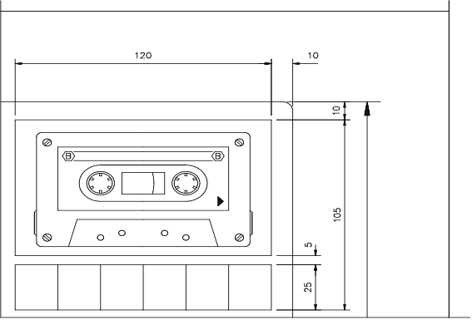

Figura 5

15.Faceţi layer-ul DIM3 curent şi dimensionaţi mixerul în fereastra din dreapta ca, în figura 6.

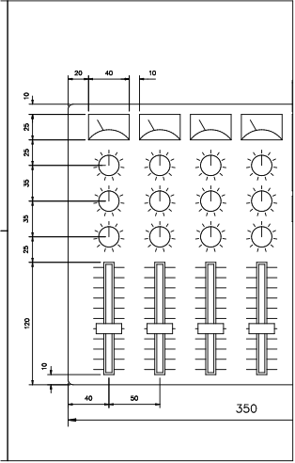

Figura 6

Controlul vizibilităţii layer-elor

16.Tastaţi ps la prompterul command: pentru a vă întoarce în paper space. Daţi comanda zoom cu factorul de scalre 0.9x astfel încât marginile ferestrelor să fie vizibile. Faceţi layer-ul 0 curent.
17.Faceţi fereastra din stânga sus activă. Selectaţi Viewport Layer Controls din meniul derulant Data. Această comandă vă permite să controlaţi vizibilitatea layer-elor particulare în anumite ferestre specificate.
Selectaţi Freeze pentru a îngheţa afişarea lazerelor pe care le indicaţi la prompterul Command:.
Introduceţi DIM2, DIM3. Veţi vedea apoi că în linia de comandă sunteţi întrebaţi: dacă layer-ele vor fi îngheţate în toate ferestrele, în fereastra curentă sau selectaţi una dintre ele. Răspundeţi cu <Return> la restul întrebărilor şi fereastra din stânga sus va fi actualizată cu noua configuraţie a layer-elor ca în figura 7.

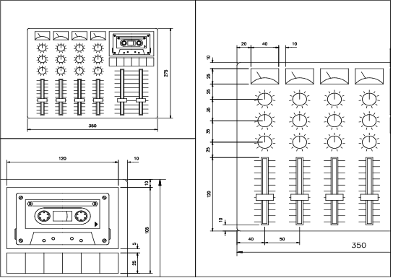

Figura 7

18.Analog, îngheţaţi layer-ele DIM1 şi DIM3 în fereastra din stânga jos (figura 8).

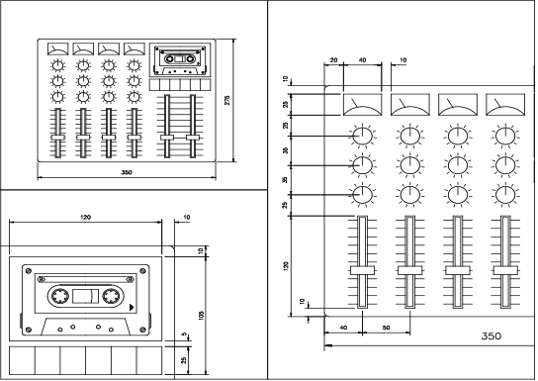

Figura 8

19.Îngheţaţi layer-ele DIM1 şi DIM2 în fereastra din dreapta, ca în figura 9.

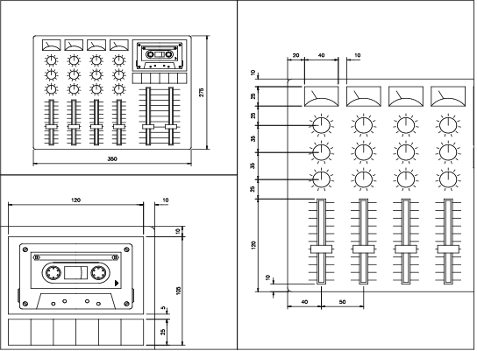

Figura 9
20.Utilizând comanda line desenaţi un contur dreptunghiular, de la colţurile ferestrelor existente, care înconjoară tot desenul.
21.Îngheţaţi layer-ul PSVPORTS pentru a obţine desenul final identic cu cel de referinţă.
22.Salvaţi desenul şi ieşiţi din editorul de desenare cu comanda quit.

